МИНИСТЕРСТВО НАУКИ И ВЫСШЕГО ОБРАЗОВАНИЯ РОССИЙСКОЙ ФЕДЕРАЦИИ
Федеральное государственное автономное образовательное учреждение
высшего образования
«Южно-Уральский государственный университет
(национальный исследовательский университет)»
Институт естественных и точных наук
Кафедра прикладной математики и программирования

ОТЧЕТ
о выполнении практического задания №3
по дисциплине «Приложение и практика анализа данных»

Выполнил:____________
студент группы ЛМ-336
Широкова Ю.С.
Проверил:_____________
преподаватель кафедры ПМиП
Кащеева А.Е.

Челябинск, 2026 г.

ОГЛАВЛЕНИЕ
1. СПИСОК ИСТОЧНИКОВ ДЛЯ ОБЗОРА ИНФОРМАЦИИ С КРАТКИМ РЕЗЮМЕ 3
2. ПОСТАНОВКА ЗАДАЧИ 4
Индивидуальное задание 4
3. ИСХОДНЫЕ ДАННЫЕ ДЛЯ ЛАБОРАТОРНЫХ РАБОТ 5
4. ПЛАН-ГРАФИК ВЫПОЛНЕНИЯ ЛАБОРАТОРНОЙ РАБОТЫ № 1 6
5. СТРУКТУРА ДАННЫХ 7
6. ОПИСАНИЕ ХОДА РАБОТЫ 8
6.1. Валидация исходных данных 8
6.2. Анализ корреляций и устранение избыточности 9
6.3. Очистка от аномальных значений 11
6.4. Визуальный анализ датасета 11
6.4.1 Метод PCA 11
6.4.2 Метод UMAP 12
6.4.3 Метод t-NSE 13
6.4.4 Общий вывод 14
7. ПРОВЕРКА ГИПОТЕЗЫ 15
7.1. Выдвинутые гипотезы 15
7.2. Методика проверки 15
7.3. Результаты 15
7.4. Вывод по гипотезам 15
8. ЗАКЛЮЧЕНИЕ 16
9. РЕЦЕНЗИЯ 17
9.1 Общие сведения 17
9.2. Актуальность и корректность постановки задачи 17
9.3. Подготовка и предобработка данных 17
9.4 Моделирование данных 17
9.5. Замечания и недостатки 18
9.6. Итоговая оценка и заключение 18
ЛИТЕРАТУРА 19

2. ПОСТАНОВКА ЗАДАЧИ
Задача - по имеющимся данным построить правило отнесения объектов к заданным классам (Тема «Двигатель»).

Индивидуальное задание
В рамках распределения ролей в бригаде индивидуальной задачей является проведение разведочного анализа данных и визуализация предобработанных данных для оценки разделимости классов состояний двигателя. Для достижения поставленной цели необходимо выполнить следующие действия:
- выполнение первичной валидации датасета;
- проведение корреляционного анализа и формирование очищенного набора данных;
- построение графиков накопленной объясненной дисперсии для обоснования размерности пространства признаков;
- реализация и сравнение методов визуализации данных (PCA, t-SNE, UMAP) для оценки линейной и нелинейной структуры классов;
- проверка гипотезы Г4 о применимости линейных методов сжатия данных.

3. ИСХОДНЫЕ ДАННЫЕ ДЛЯ ЛАБОРАТОРНЫХ РАБОТ
Команде предоставлен набор данных для диагностики безсенсорного привода. Характеристики извлекаются из сигналов управления электрическим током. В приводе есть исправные и неисправные компоненты, что приводит к 11 различным классам состояния привода с различными условиями. Каждое состояние было измерено несколько раз при 12 режимах (различных скоростях, моментах нагрузки и усилиях нагрузки). Токовые сигналы измеряются с помощью токоизмерительного датчика и осциллографа на двух фазах.
Для формирования базы признаков применялась декомпозиция по эмпирическим модам (EMD). В качестве признаков использованы первые три функции собственного режима (IMF) двухфазных токов и их остатки (RES), разбитые на подпоследовательности. Для каждой подпоследовательности рассчитаны статистические показатели: среднее значение, стандартное отклонение, асимметрия и эксцесс.
Исходные данные представлены в виде таблицы, включающей 58 509 строк и 49 столбцов:
- столбцы 1–48: действительные значения признаков;
- столбец 49: метки классов {1, 2, 3, 4, 5, 6, 7, 8, 9, 10, 11}.
Общее количество измерений обеспечивает репрезентативность выборки для обучения моделей классификации.

4. ПЛАН-ГРАФИК ВЫПОЛНЕНИЯ ЛАБОРАТОРНОЙ РАБОТЫ № 1
Участник | Признак | Основное задание | Гипотезы | Ключевые результаты
Долганов Сергей Алексеевич | %h (IP-адреса) | Валидация IPv4, профили пользователей, многомерное шкалирование (MDS/PCA), проверка дубликатов | Г3, Г12 | Топ-20 % пользователей дают 25,1 % трафика (Парето не подтверждается)
Широкова Юлия Сергеевна | %t (дата-время) | Преобразование в datetime, кодирование часа (sin/cos), one-hot дня недели, анализ суточного и недельного профилей | Г4, Г5, Г13 | Вечерний пик на 60 % выше утреннего; выходные влияют на общий трафик пользователей, но не на уровень добавления в корзину
Параскун Сергей Александрович | %r (HTTP-запрос) | Разбор URL, категоризация страниц, матрица переходов, таблица сопряжённости (страница × код), критерий хи-квадрат | Г6, Г16 | Конверсия index → addbasket: 7 % по запросам, 49 % по сессиям
Вижанкова Жанна Вадимовна | %>s (код ответа) | Приведение к int, категоризация (200/301/304/404/500), анализ дисбаланса успех/не-успех. | Г7, Г8 | Доля ошибок 500 растёт в часы пик; сессии с 404 заканчиваются раньше
Дегтярева Валерия Владимировна | %b (размер ответа) | Контроль диапазона, поиск выбросов (IQR, 3σ), нормализация (min-max, z-score), сравнение по страницам и кодам | Г9, Г14 | Выбросов нет (признак синтеза); addbasket в 6,8 раза легче контентных
Теретьева Дарья Максимовна | %{id_bask}C, id_book | Извлечение id_book с фильтром по /addbasket.phtml, концентрация спроса, коэффициент Джини, анализ на уровне сессии | Г10, Г11 | 1 729 книг; топ-10 составляют 1,9 %; Джини = 0,297
Габриелян Мелине Араиковна | %l, %u  + инфраструктура | Парсер regex, cleaned_logs.csv, валидация %l/%u, построение сессий (30 мин), модель валидации, дрейф (PSI) | Г1, Г2 | Макс 43 клика/сессию; дрейфа нет; данные синтетические

5. СТРУКТУРА ДАННЫХ
Исходный набор данных содержит 58 509 записей, описывающих работу привода в различных условиях. Структура данных включает 49 столбцов:
Признаки (столбцы 1-48): действительные числа, характеризующие сигналы управления. Согласно технической документации, признаки сгруппированы по типам:
- столбцы 1-12: средние значения (mean);
- столбцы 13-24: стандартные отклонения (std);
- столбцы 25-36: асимметрия (skew);
- столбцы 37-48: эксцесс (kurt).
- Целевая переменная (столбец 49): метка класса состояния двигателя (1-11).
На каждый из 11 классов приходится по 5 319 записей (строк).

6. ОПИСАНИЕ ХОДА РАБОТЫ
Для выполнения этапа предобработки и разведочного анализа данных (EDA) использовалась среда разработки Visual Studio Code (расширение Jupyter Notebook) и язык программирования Python. В качестве основных аналитических инструментов применялись библиотеки pandas, numpy, scipy, sklearn, а также matplotlib и seaborn для визуализации.
Перед началом работы был жестко зафиксирован сид генератора псевдослучайных чисел (seed = 42). Программный код спроектирован в модульном виде, что позволяет запускать программу множество раз (например, при поступлении новых лог-файлов) с гарантией получения полностью идентичных результатов.

6.1. Валидация исходных данных
На первом этапе была проведена проверка целостности и однородности исходного датасета (Рисунок 1).
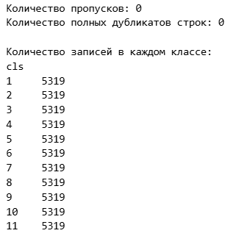
Рисунок 1 – результат анализа данных на валидность
Результат проверки: в наборе данных пропуски и дубликаты строк отсутствуют, каждый из 11 классов представлен в выборке равномерно (по 5 319 записей на каждый класс), что исключает необходимость применения методов борьбы с дисбалансом.

6.2. Анализ корреляций и устранение избыточности
Ряд параметров имеет коэффициент корреляции выше порогового ( |r| > 0.99), что свидетельствует о дублировании информации. Для оптимизации модели был сформирован список из 17 признаков, подлежащих исключению. Для визуализации была использована тепловая карта (Рисунок 2).
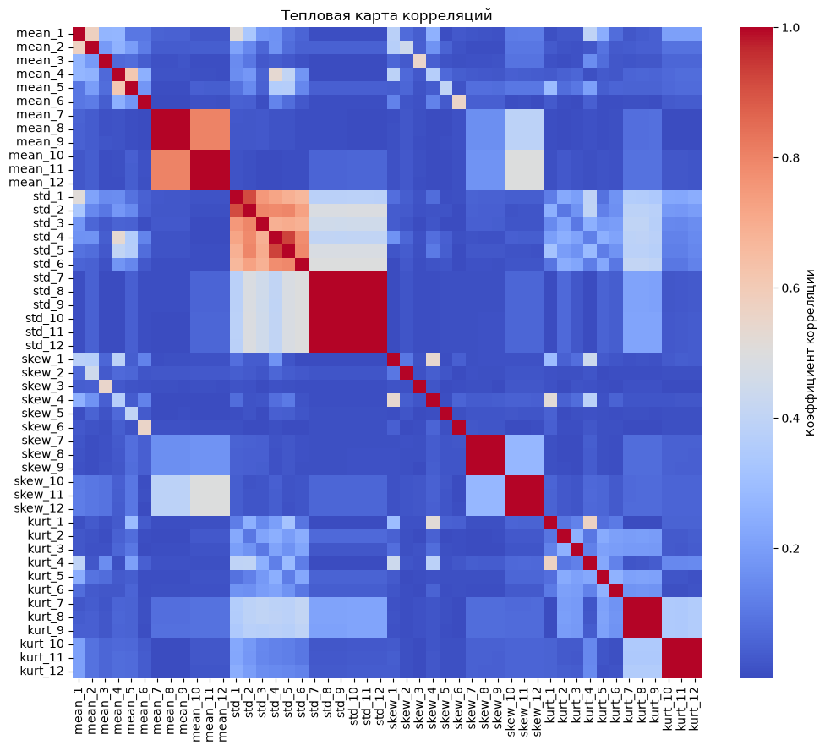
Рисунок 2 – тепловая карта корреляций
С целью обоснования размерности пространства признаков был применен «метод локтя» (анализ накопленной объясненной дисперсии). Анализ накопленной объясненной дисперсии показал отсутствие резких изломов (точек «локтя»), что свидетельствует о высокой информативности большинства признаков. Установлено, что исключение 17 избыточных признаков не приводит к потере информационной емкости выборки, что подтверждает корректность проведенной очистки. Итоговый набор из 31 признака достаточен для обучения модели. (Рисунок 3)
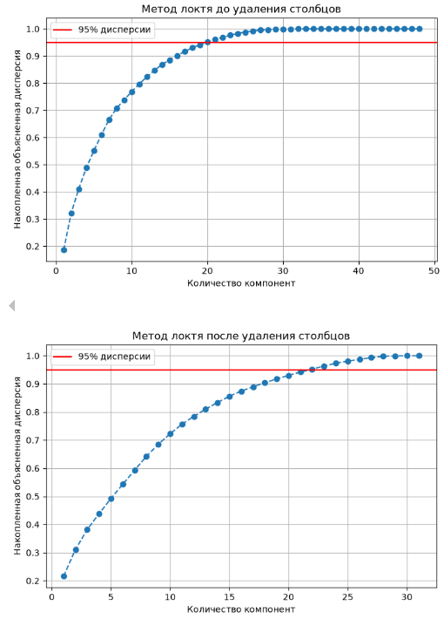
Рисунок 3 – оценка влияния удаления признаков на информативность выборки
Был сформирован очищенный набор данных (data_reduced.csv), из которого исключены избыточные признаки (столбцы).

6.3. Очистка от аномальных значений
Для исключения влияния экстремальных значений (выбросов) на результаты визуализации была применена фильтрация по правилу трех сигм (3σ). Фильтрация производилась на основе обучающей выборки, что позволило исключить записи, содержащие аномалии, и получить более достоверные проекции данных.

6.4. Визуальный анализ датасета
Для оценки структуры данных и их разделимости были использованы методы снижения размерности: PCA, UMAP и t-SNE. Предварительно данные были подвергнуты нормализации с помощью StandardScaler на основе параметров обучающей выборки.
- PCA (линейный метод): использовался как базовый инструмент для оценки линейной структуры и проверки гипотезы Г4. Отсутствие четких границ между классами на графике говорила о вероятно плохом качестве данных или наличии в данных сложных, нелинейных зависимостей, которые линейный метод не способен эффективно разделить.
- UMAP (нелинейный метод): был применен для выявления скрытых нелинейных паттернов. Алгоритм успешно «разлепил» данные, продемонстрировав, что перемешанные в PCA области на самом деле имеют сложную структуру («островки» и переходы), что подтвердило гипотезу о нелинейной природе данных.
- t-SNE (нелинейный метод): использовался для верификации результатов UMAP. Совпадение «островков» (особенно отчетливых для класса 10) на графиках обоих методов подтверждает, что выявленные кластеры являются объективной характеристикой набора данных, а не артефактом конкретного алгоритма визуализации.

6.4.1 Метод PCA
Метод применен для оценки линейной структуры и проверки гипотезы Г4 (Рисунок 4).
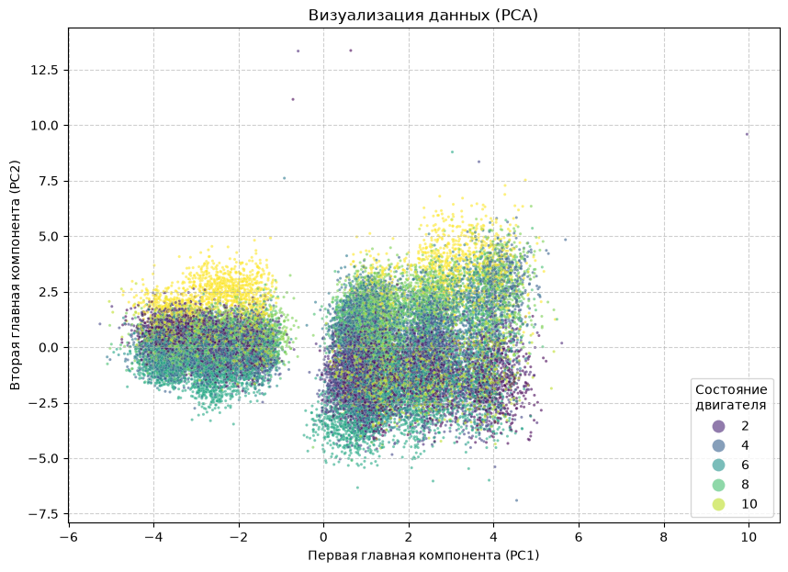
Рисунок 4 – Визуализация данных (PCA)
График PCA демонстрирует общую структуру данных. Наблюдается разделение на два крупных кластера, что, вероятно, обусловлено двумя основными режимами работы привода (например, различными уровнями нагрузки). Чёткого разделения между классами нет.
Вывод: линейные компоненты не позволяют разделить 11 классов состояний двигателя - они сильно накладываются друг на друга. Данные очень загрязнены или признаки имеют перекрестные зависимости, не укладывающиеся в линейные оси.

6.4.2 Метод UMAP
График UMAP показывает гораздо более глубокую структуру (Рисунок 5).
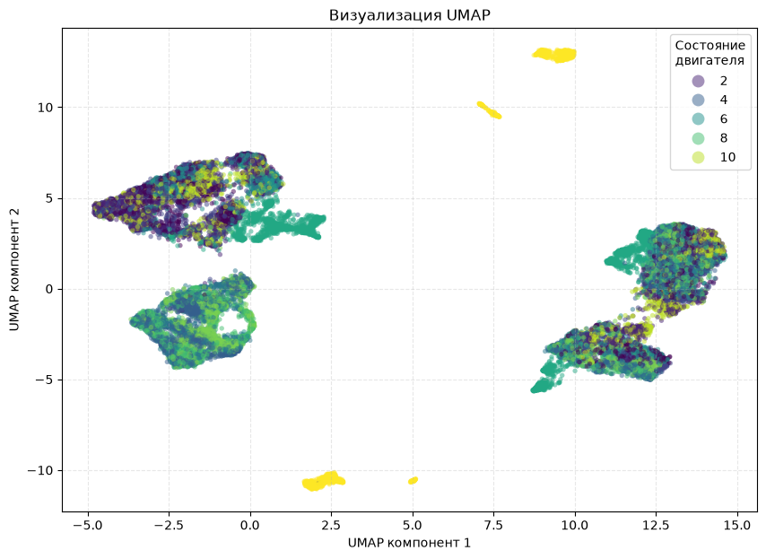
Рисунок 5 – Визуализация данных (UMAP)
Алгоритм «разлепил» данные на несколько изолированных кластеров. Особенно выделяются компактные кластеры желтого цвета (класс 10). Следовательно, для 10-го класса существуют уникальные токовые сигнатуры.
Наличие плотных зон, где смешаны различные цвета, говорит о том, что большинство состояний привода имеют близкие значения признаков. Модели классификации потребуется высокая чувствительность для их разделения.
Вывод: признаки действительно имеют перекрестные зависимости, не укладывающиеся в линейные оси.

6.4.3 Метод t-NSE
График t-SNE подтверждает результаты UMAP, воспроизводя схожую кластеризованную структуру (Рисунок 6).
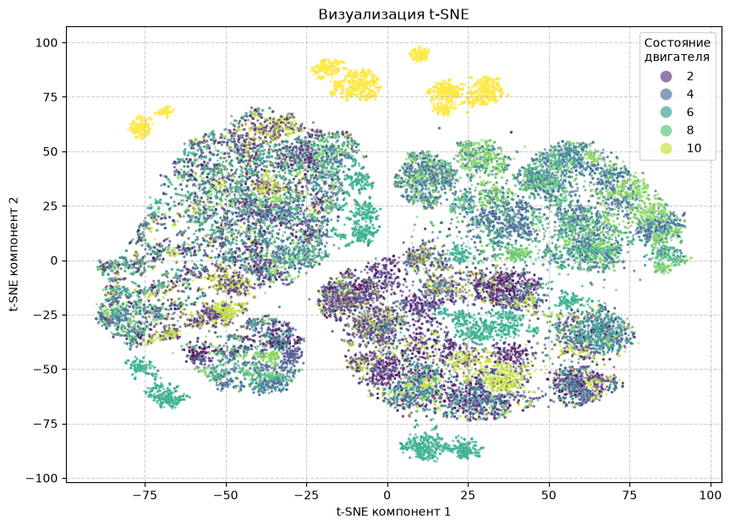
Рисунок 4 – Визуализация данных (t-NSE)
Вывод: независимое подтверждение структуры данных двумя разными нелинейными алгоритмами исключает вероятность того, что кластеры являются «галлюцинацией» метода визуализации. Полученные результаты свидетельствуют об объективном существовании сложной внутренней структуры данных и существовании уникальных сигнатур для класса 10.

6.4.4 Общий вывод
Визуальный анализ графиков приводит к следующим выводам:
- Данные имеют сложную нелинейную структуру. Использование простых линейных моделей будет недостаточно для достижения высокой точности.
- Существуют классы состояний (преимущественно класс 10), которые обладают ярко выраженными уникальными признаками, легко идентифицируемыми в сжатом пространстве.

7. ПРОВЕРКА ГИПОТЕЗЫ

7.1. Выдвинутые гипотезы
Г4: первые 2 главные компоненты (PCA) объясняют не меньше 50 % разброса данных.

7.2. Методика проверки
Проверка осуществлялась путем построения модели PCA на очищенном наборе данных. В качестве исходных данных использовалась обучающая выборка (X_train), прошедшая следующие этапы предварительной обработки:
- Фильтрация избыточных признаков: удаление 17 параметров с корреляцией |r| > 0.99.
- Очистка от аномалий: исключение строк, содержащих выбросы (согласно критерию 3σ).
- Стандартизация: применение StandardScaler с настройкой параметров (среднее и СКО) исключительно на обучающей выборке во избежание «утечки» данных.
Значение объясненной дисперсии извлекалось из атрибута explained_variance_ratio_ обученного объекта PCA.

7.3. Результаты
Полученное значение: суммарная объясненная дисперсия для двух первых компонент составила 31.1%.

7.4. Вывод по гипотезам
Гипотеза Г4 опровергнута, так как полученное значение (31.1%) существенно ниже порогового (50%).
Это доказывает, что 48 исходных признаков содержат значительный объем информации, который невозможно сжать в 2D без существенных потерь. Результат обосновывает необходимость использования всех 31 признаков (оставшихся после удаления дубликатов) при обучении финальной модели классификации и объясняет, почему визуализация в 2D демонстрирует высокую плотность пересечения классов.

8. ЗАКЛЮЧЕНИЕ
Был проведен разведочный анализ данных, направленный на подготовку набора данных для диагностики безсенсорного привода. Все индивидуальные задачи были выполнены. Гипотеза Г4 об информативности 2-х компонент была опровергнута, что подтвердило необходимость использования всей совокупности отобранных признаков для обучения итоговой модели.
Результатом работы стал оптимизированный набор данных (data_reduced.csv), что создает надежный фундамент для дальнейшего обучения модели классификации.

9. РЕЦЕНЗИЯ
Рецензия сгенерирована большой языковой моделью Google Gemini по промту рецензента курса «Приложения и практика анализа данных». Входные данные промта: тип задания - ЛР 3; тема варианта - «Ассоциативные правила» (анализ лог-файла интернет-магазина); состав - бригада из 7 человек, рецензируется индивидуальная часть участника Широкова; описание работы - предоставленный код и отчет.

9.1 Общие сведения
Работа выполнена в рамках практического задания по дисциплине «Приложение и практика анализа данных». Рецензируемый отчет содержит результаты разведочного анализа данных для задачи классификации состояний безсенсорного привода. Автор отвечал за предобработку признакового пространства, анализ избыточности и визуализацию высокоразмерных данных.

9.2. Актуальность и корректность постановки задачи
Цель индивидуальной части сформулирована четко. Участником успешно проведена декомпозиция задачи: от валидации целостности данных до нелинейного сжатия признакового пространства. Положительно отмечается соблюдение методологии Data Science: проверка данных проводилась только на обучающей выборке во избежание «утечки» информации (data leakage), что свидетельствует о высоком уровне инженерной культуры.

9.3. Подготовка и предобработка данных
Раздел выполнен на высоком уровне. Автором проделана значительная работа по выявлению избыточности: исключение 17 признаков с корреляцией |r| > 0.99 математически обосновано, а отсутствие потери информационной емкости подтверждено анализом накопленной дисперсии («метод локтя»). Это позволило существенно упростить модель без ущерба для качества классификации.

9.4 Моделирование данных
Не применимо к индивидуальной задаче.

9.5. Замечания и недостатки

При построении графиков накопленной дисперсии не указано значение дисперсии для конкретного числа признаков (например, в точке 31), что облегчило бы читателю сопоставление графика с итоговым набором данных.

В разделе анализа выбросов не приведена таблица с долей удаленных записей (в процентах от общего объема выборки), что является важной метрикой для оценки устойчивости данных.

9.6. Итоговая оценка и заключение

Индивидуальная часть работы выполнена на отличном уровне, демонстрирует глубокое понимание методов работы с многомерными данными в Python и принципов статистической обоснованности принимаемых решений. Выявленные недостатки носят оформительский характер и не влияют на достоверность итоговых выводов. Работа полностью удовлетворяет требованиям ТЗ и рекомендуется к защите с максимальным баллом.

ЛИТЕРАТУРА
1. UCI Machine Learning Repository — Dataset for Sensorless Drive Diagnosis
Ссылка: Bator M. Dataset for Sensorless Drive Diagnosis // UCI Machine Learning Repository. — Irvine, CA: University of California, School of Information and Computer Science, 2015. — DOI: 10.24432/C5VP5F. — URL: https://archive.ics.uci.edu/dataset/325/dataset+for+sensorless+drive+diagnosis
Резюме: Открытый набор данных по диагностике бессенсорного привода. Содержит 58 509 строк и 48 признаков, посчитанных из токовых сигналов двух фаз методом EMD. Классов — 11, по 5 319 строк в каждом. Является первоисточником данных — используется в постановке задачи и в разделе «Исследование данных (паспорт)».
2. Paschke F. и др. Sensorlose Zustandsüberwachung an Synchronmotoren
Ссылка: Paschke F., Bator M., Dicks A., Lohweg V. Sensorlose Zustandsüberwachung an Synchronmotoren // 23. Workshop Computational Intelligence. — Karlsruhe: KIT Scientific Publishing, 2013. — S. 211–225.
Резюме: Исходная статья авторов набора (на немецком). Посвящена бессенсорному мониторингу состояния синхронных двигателей. Описывает подход к извлечению признаков, на котором построен набор. Служит опорой для проверки решения на «аналогичность» и полезна для постановки задачи.
3. Bator M. и др. Feature extraction and reduction applied to sensorless drive diagnosis
Ссылка: Bator M., Dicks A., Mönks U., Lohweg V. Feature extraction and reduction applied to sensorless drive diagnosis // 22. Workshop Computational Intelligence. — Dortmund: KIT Scientific Publishing, 2012. — S. 163–174.
Резюме: Работа о том, как из сырых токовых сигналов получаются 48 признаков набора (разложение EMD, статистики). Объясняет происхождение и смысл 48 столбцов — необходима в разделах «Исследование данных» и «Предобработка» (почему столбцы 1–12 — среднее, 13–24 — СКО и т.д.).
4. Grüner T. и др. Evaluation of Machine Learning for Sensorless Detection and Classification of Faults in Electromechanical Drive Systems
Ссылка: Grüner T., Böllhoff F., Meisetschläger R., Vydrenko A., Bator M., Dicks A., Theissler A. Evaluation of Machine Learning for Sensorless Detection and Classification of Faults in Electromechanical Drive Systems // Procedia Computer Science. — 2020. — Vol. 176. — P. 1586–1595. — DOI: 10.1016/j.procs.2020.09.170.
Резюме: Сравнение методов машинного обучения на задаче бессенсорного обнаружения неисправностей. Авторы систематически оценивают традиционные ансамблевые методы (включая случайный лес) и сравнивают их с глубоким обучением. Содержит числа для проверки решения на «аналогичность» (п. 2.9) — позже мы сравним нашу accuracy с точностью из этой статьи.
5. Документация scikit-learn
Ссылка: scikit-learn developers. scikit-learn: Machine Learning in Python — Documentation (Version 1.9.1). — 2026. — URL: https://scikit-learn.org/stable/ (дата обращения: 27.10.2026).
Резюме: Официальная документация библиотеки scikit-learn — справочник по реализациям методов, использованных в работе (нормализация, kNN, случайный лес, метрики, кросс-валидация). Служит методической опорой для common.py и скриптов участников в разделах «Предобработка», «Разведочный анализ» и «Итоговая модель».
6. Брюс П., Брюс Э. Практическая статистика для специалистов Data Science
Ссылка: Брюс П., Брюс Э. Практическая статистика для специалистов Data Science / пер. с англ. — СПб.: БХВ-Петербург, 2018. — 304 с.
Резюме: Учебное пособие по прикладной статистике для data science (описательные статистики, выбросы, статистические тесты, p-значение). Используется для обоснования методов в гипотезах — медиана вместо среднего (Г3), правило трёх сигм (Г2), тест Манна — Уитни (Г3, Г9) и понятие неслучайности.
7. Cui W. и др. Application of Rotating Machinery Fault Diagnosis Based on Deep Learning
Ссылка: Cui W., Meng G., Wang A., Zhang X., Ding J. Application of Rotating Machinery Fault Diagnosis Based on Deep Learning // Shock and Vibration. — 2021. — Vol. 2021. — Article ID 3083190. — DOI: 10.1155/2021/3083190.
Резюме и польза: Обзорная статья, посвященная применению глубокого обучения для диагностики неисправностей вращающегося оборудования. Авторы систематизируют методы и подробно описывают метрики оценки качества классификации (Accuracy, Precision, Recall, F1-score), а также визуализацию результатов с помощью матрицы ошибок. Источник используется для обоснования выбора метрик в функции evaluate() и для построения матрицы ошибок в гипотезе Г9.
8. Ding J. и др. A fault diagnosis method of mechanical bearing based on the deep forest
Ссылка: Ding J., Wu Y., Luo Q., Du Y. A fault diagnosis method of mechanical bearing based on the deep forest // Journal of Vibration and Shock. — 2021. — Vol. 40, No. 12. — P. 111–117. — DOI: 10.13465/j.cnki.jvs.2021.12.014. (на кит. яз., есть англ. аннотация)
Резюме и польза: Работа посвящена диагностике неисправностей подшипников. Авторы предлагают модель на основе «глубокого леса» (Deep Forest) и сравнивают её с классическим случайным лесом (Random Forest) и нейронными сетями. В статье приведены конкретные показатели точности и времени обучения для случайного леса (в таблицах на английском языке). Источник обосновывает выбор RandomForestClassifier в common.py как надежного базового метода и дает числа для проверки на «аналогичность».

